Бюлетин 06 - февруари 2016 www.russian-for-tourism.eu
Project Number: 543384-LLP-1-2013-1-IT-KA2-KA2MP
Agreement Number: 2013 – 3841/001-001

Срещи по проекта
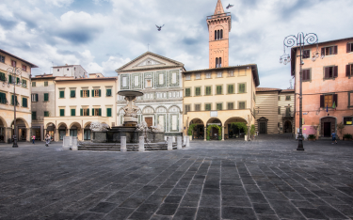
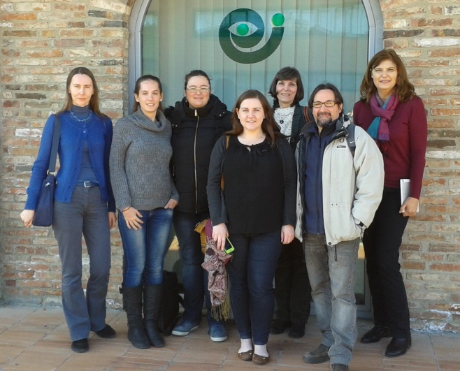
Партньорите по RETOUR отбелязаха 5^{та} си среща в Емполи, Италия, която се състоя на 4^{ти} и 5^{ти} февруари 2016.

Бяха взети окончателни решения за по-нататъшните стъпки по проекта, свързани със стратегиите за разпространение и приложение в следващите месеци, а също така бяха подготвени и бъдещи събития.

Окончателната версия на сайта, приложението и индивидуалното пространство /персоналната страница/ също така бяха преразгледани и усъвършенствани.

Ако искате да сте информирани за събитията, свързани с Retour в Ирландия, попълнете този формуляр, за да може да ви изпращаме напомнящи съобщения за предстоящи семинари и конференции.

Окончателен вариант на материалите за обучение

След етапа на тестване, екипът по проекта RETOUR направи подобрения на материалите по предложенията и препоръките, получени по време на пилотната фаза.

Влезте тук, за да видите списъка с новите и подобрени материали за обучение, които са на разположение за изтегляне от уебсайта на проекта.

30 видео клипа на руски език (10 за всеки раздел: Хотелиерство, Ресторантьорство и Търговия на дребно) пресъздаващи реални ситуации в сектора на туризма. Те са на ваше разположение в RETOUR YouTube Channel. Може да намерите всеки видео клип в шест различни версии (виж по-долу).
Ново: Учебен видео клип с информация за различните видео версии и как да ги използвате.
  - Видео клип A: пълен аудиозапис
  - Видео клип B: пълен аудиозапис със субтитри на руски
  - Видео клип D: единият от героите е заглушен със субтитри на руски
  - Видео клип E: единият от героите е заглушен и няма субтитри
  - Видео клип F: пълен аудиозапис със субтитри на английски
  - Видео клип G: единият от героите е заглушен със субтитри на английски
6 допълнителни видеоклипа, също на ваше разположение в RETOUR YouTube Channel, с информация за културните различия и указания за създаване на индивидуални учебни планове.

Ново: още един видеоклип за начинаещи (ниво 0 - A1) с прости изрази като поздрави и други основни изречения. Този видеоклип е на руски език със субтитри на различните езици, включени в проекта.

Писмени материали с транскрипции на диалозите във видеоклиповете, упражнения, граматическа информация и лексика.
Ново: Добавили сме повече упражнения и аудиофайлове към писмените материали, Въвеждащият модул е доразвит и също така сме добавили ключ с отговорите.

Персонална страница /индивидуално пространство/, която представлява програма за записване на вашия глас с цел подобряване на произношението ви.
Ново: Добавихме и Ръководство в PDF формат с ясни инструкции за това как да се използва индивидуалното пространство.

Тези материали са вече достъпни на уебсайта на проекта: www.russian-for-tourism.eu

